Start frei für Feuerwehrtag und Interschutz in Leipzig
Zusammenarbeit von DFV und Messe für zweite Juni-Woche 2010 besiegelt

Leipzig – Der 28. Deutsche Feuerwehrtag und die Weltleitmesse Interschutz finden 2010 gleichzeitig in Leipzig statt. Dafür sind jetzt die vertraglichen Grundlagen geschaffen worden. „Das ist ein gutes Signal für alle, die das Feuerwehrwesen gemeinsam fit für die Zukunft machen wollen. Der Feuerwehrtag und die Interschutz werden uns den Weg dazu weisen“, sagt Hans-Peter Kröger, Präsident des Deutschen Feuerwehrverbandes (DFV).
Bei der konstituierenden Tagung des Messebeirates in Leipzig haben der DFV und die Deutsche Messe AG ihre Zusammenarbeit für 2010 besiegelt. Der 28. Deutsche Feuerwehrtag findet vom 7. bis 13. Juni 2010 in Leipzig statt, die Interschutz vom 7. bis 12. Juni 2010 auf der Leipziger Messe.
Der Deutsche Feuerwehrtag ist die zentrale Veranstaltung für die Feuerwehren in Deutschland und wird im Abstand von jeweils zehn Jahren durchgeführt – 2010 erstmals seit der Wiedervereinigung wieder im Osten Deutschlands. Leipzig ist nach 1865 und 1913 zum dritten Mal Ausrichtungsort. Mit zahlreichen Einzelveranstaltungen zu den Schwerpunkten Jugendarbeit, Bürgerschaftliches Engagement und Zusammenarbeit mit den Feuerwehren Mitteleuropas soll der 28. Deutsche Feuerwehrtag wesentliche Impulse für die Weiterentwicklung der Feuerwehren geben.
In der Verbindung mit der Weltleitmesse Interschutz werden weit mehr als 100.000 Fachgäste mit Begleitpersonen in der Region Leipzig erwartet, darunter viele internationale Besucherinnen und Besucher.
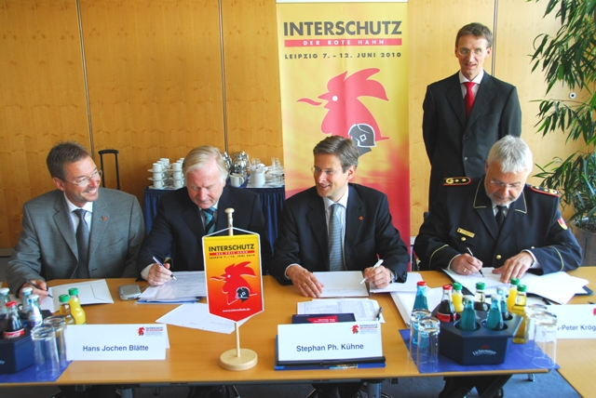
Unterschreiben des Vertrags (von links): Peter Heitmann (stellv. Leiter der Branddirektion Leipzig), Hans-Jochen Blätte (Präsident vfdb), Stephan Ph. Kühne (Vorstand Deutsche Messe AG), Ministerialrat Jochen Rest (Referatsleiter Sächsisches Staatsministerium des Innern), Hans-Peter Kröger (Präsident Deutscher Feuerwehrverband). (Foto: Leipziger Messe)

